Press release, Tibro, Sweden 2018-06-06

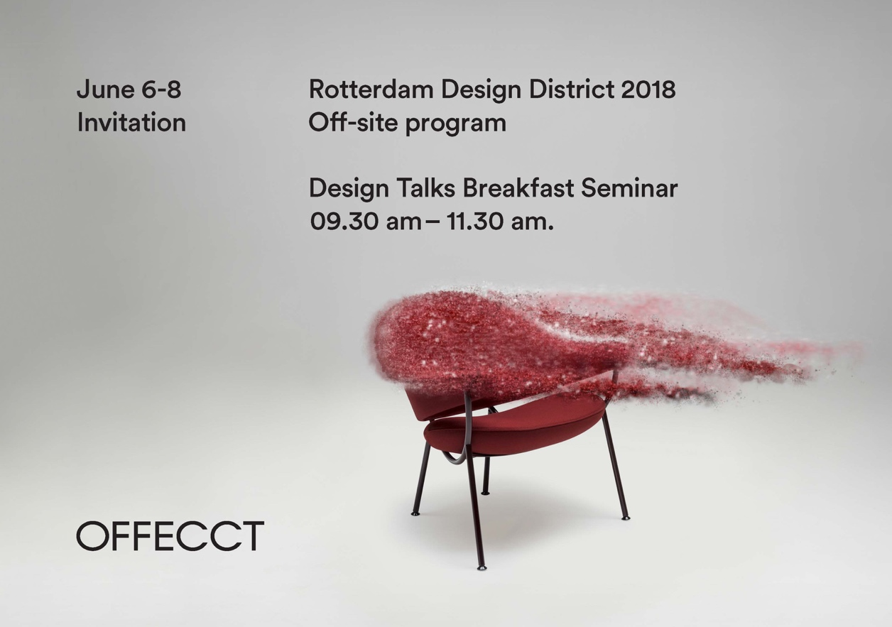
‘Next step’ voor Offecct in Nederland
Première voor nieuwe samenwerking tijdens Design District in Rotterdam

Het designmeubelbedrijf Offecct lanceert dit voorjaar een nieuwe samenwerking met het Flokk Design Center in Rotterdam. De première vindt plaats tijdens Design District in Rotterdam met o.a. drie offsite ontbijtseminars.
− Rotterdam is een groeiend centrum voor design, architectuur en kunst in Europa en wij zijn blij dat wij hier nu een partner hebben. Wij verheugen ons op een duurzame samenwerking, zegt Kurt Tingdal, algemeen directeur van Offecct.

Design District wordt van 6-8 juni in Rotterdam gehouden en is hét vakevenement voor interieurdesign in Nederland. Tijdens deze beurs organiseert Flokk, de vertegenwoordiger en eigenaar van Offecct, drie ontbijtseminars in het Flokk Design Center, Blaak 28, in het centrum van Rotterdam
Op het programma staan drie ”Design Talks” met iedere keer een andere ontwerper. Andrea Ruggiero, Ineke Hans en Richard Hutten van Offecct geven acte de présence en gaan in op het design van de toekomst.
− Design District in Rotterdam is een toonaangevende ontmoetingsplek in Nederland en een inspirerend evenement. De ontbijtseminars van Flokk worden buiten het beursgebied gehouden en wij zijn erg blij dat wij hieraan deelnemen, vertelt Kurt Tingdal, algemeen directeur van Offecct.
Het evenement luidt tevens het begin in van de uitbreiding van Offecct in Nederland, aangezien het bedrijf met Flokk een lokaal verkoopkantoor en lokale showroom in het Flokk Design Center krijgt.

Offsite programma van Offecct en Flokk tijdens Design District in Rotterdam:
Ontbijtseminar 09.30-11.30. Incl. ontbijt.
6 juni Richard Hutten
7 juni Ineke Hans
8 juni Andrea Ruggiero
Aanmelden: Noteer uw naam, bedrijfsnaam en de dag waarop u aanwezig wilt zijn en stuur uw aanmelding naar events-NL@flokk.com

Contactinformatie Offecct
Afbeeldingen en vragen: Katarina Fellbrant, katarina.fellbrant@offecct.se,
+46 709 99 77 71, Global Brand & Marketing Manager
Toegang afbeeldingen: www.offecct.com/press
Online persberichten Offecct: http://www.mynewsdesk.com/se/offecct-ab

Contactinformatie Flokk Rotterdam
Marijke De Roo, Commercieel Manager, +31 653212254, Marijke.de.roo@flokk.com
www.flokk.com
Nick van der Werf, Sales Manager, +31 6 50487409, Nick.vanderWerf@flokk.com

Social media
Facebook: offecct Instagram: offecctofficial Pinterest: offecct LinkedIn: Offecct AB

Over Offecct
Offecct AB is een ondernemend Zweeds bedrijf waarvan het hoofdkantoor en de productie in Tibro (Zweden) zijn gevestigd. Het bedrijf is in 1990 opgericht door Kurt Tingdal (CEO) en Anders Englund (Design Manager) die nog steeds allebei actief betrokken zijn bij het bedrijf. De groep heeft 75 medewerkers en heeft zich voor 2018 een verkoopdoel gesteld van SEK 188 miljoen. 50% van alle verkoop wordt geëxporteerd naar meer dan 50 landen. De producten worden aangeleverd vanuit onze eigen productie met een totaaloppervlak van ca. 20.000 m². Het bedrijf heeft showrooms in Stockholm, Gotenburg en Tibro (Zweden), Oslo (Noorwegen), Kopenhagen (Denemarken), Milaan (Italië), Londen (VK) en Rotterdam (NL). Offecct is sinds mei 2017 onderdeel van de Flokk Group, een internationale groep die zich richt op het design en de ontwikkeling van kantoormeubilair.

